1. PROPÓSITO

Facilitar la instalación de GiftGuard, una herramienta de seguridad y mantenimiento del sistema, mediante la descarga desde Google Drive, descompresión del archivo y ejecución de la instalación, asegurando el acceso y buen funcionamiento de la aplicación en sistemas Windows.

1. ALCANCE

### Lista de distribución

**Distribución**  
Este manual es aplicable a los usuarios que deseen instalar GiftGuard en sus equipos y cubre los pasos necesarios para descargar, descomprimir e instalar el programa de forma segura y funcional.

1. GLOSARIO DE TERMINOS

|  |  |
| --- | --- |
| **TERMINO** | **DEFINICIÓN** |
| GiftGuard | Programa de seguridad y mantenimiento del sistema para escanear archivos sospechosos y optimizar el rendimiento. |
| WinRAR | Herramienta de compresión y descompresión de archivos necesaria para extraer el archivo de instalación de GiftGuard. |
| Google Drive | Plataforma de almacenamiento en la nube utilizada para compartir el archivo comprimido de GiftGuard. |
| Instalación | Proceso para ejecutar el archivo descargado de GiftGuard en el equipo. |

1. DESARROLLO

|  |  |  |  |
| --- | --- | --- | --- |
| NO. | RESPONSABLE | DESCRIPCIÓN | DOCUMENTOS INVOLUCRADOS |
| 1 | Usuario | Descargar GiftGuard desde el enlace de Google Drive proporcionado. Si aparece una advertencia de seguridad, seleccionar “Descargar de todos modos”. | [Enlace de descarga](https://drive.google.com/drive/folders/1PVppOr4YHcMNhrO_0VbQ3IhWyVWpI5DX?usp=sharing) |
| 2 | Usuario | Instalar WinRAR (si no está instalado) desde el enlace anteriormente proporcionado, seguir instrucciones. |  |
| 3 | Usuario | Descomprimir GiftGuard: Localizar el archivo descargado, hacer clic derecho y seleccionar “Extraer aquí” para descomprimir el contenido. Dentro de la carpeta extraída, encontrar el archivo ejecutable de GiftGuard. |  |
| 4 | Usuario | Instalar GiftGuard: Ejecutar el archivo descomprimido haciendo doble clic. Si se presentan advertencias de seguridad, seleccionar “Ejecutar de todos modos” o “Permitir” para continuar. |  |
| 5 | Usuario | Iniciar GiftGuard: Una vez finalizada la instalación, abrir GiftGuard desde el icono en el escritorio o el menú de aplicaciones para comprobar su funcionamiento. |  |

## 4.1.1 Diagrama de flujo

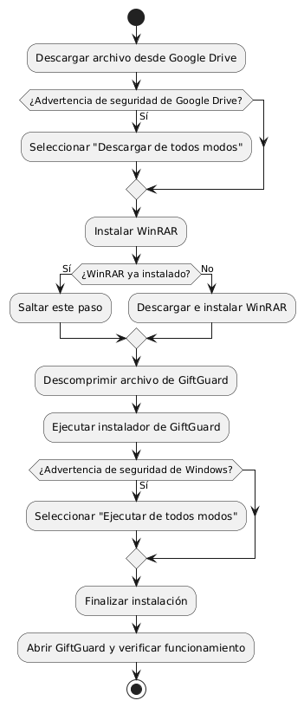

1. REFERENCIAS E INTERRELACIONES

* GIFTGUARD
* WINRAR

1. CONTROL DE CAMBIOS

|  |  |  |
| --- | --- | --- |
| **VERSIÓN** | **DESCRIPCIÓN DEL CAMBIO** | **FECHA** |
| 03 |  |  |
| 02 |  |  |
| 01 | Nuevo procedimiento de instalación de GiftGuard | 25/10/2024 |

1. ANEXOS
3. APROBACIONES

**REVISÓ**

Fecha:

Firma:

ING.ISABEL MORÁN HERNÁNDEZ

MEJORA CONTINUA

Fecha:

Firma:

ING. EFRAÍN CRUZ TREJO

DIRECCIÓN

Fecha:

Firma:

ING. MARIA DE JESUS RESENDIZ VALENCIA

ADMON

**ELABORÓ**

**AUTORIZÓ**